北京市西城区首都医科大学附属
复兴医院月坛社区卫生服务中心
2020年部门预算信息公开目录

第一部分、2020年度部门预算情况说明
一、部门主要职责及机构设置情况
（一）部门机构设置、职责
（二）人员构成情况
二、2020年部门预算收支及增减变化情况说明
三、主要支出情况
四、部门“三公”经费财政拨款预算说明
（一）“三公”经费的单位范围
（二）“三公”经费预算财政拨款情况说明
五、其他情况说明
（一）机构运行经费说明
（二）政府采购预算说明
（三）政府购买服务预算说明
（四）绩效目标情况及绩效评价结果说明
（五）国有资本经营预算财政拨款情况说明
（六）国有资产占用情况说明
六、名称解释

第二部分、2020年部门预算表
表一、部门收支总体情况表
表二、部门收入总体情况表
表三、部门支出总体情况表
表四、财政拨款收支总体情况表
表五、一般公共预算支出情况表
表六、一般公共预算基本支出情况表
表七、一般公共预算“三公”经费支出情况表
表八、政府性基金预算支出情况表
表九、部门预算明细表
表十、专项转移支付预算表
表十一、部门整体支出绩效目标申报表
表十二、项目支出绩效目标申报表

第一部分、2020年度部门预算情况说明

一、部门情况
（一）部门机构设置、职责
北京市西城区首都医科大学附属复兴医院月坛社区卫生服务中心是一个集防、治、保、康、计、教为一体的一所社区卫生服务机构，下设9个社区卫生服务站。主要开展的服务项目有：全科、中医、老年保健、健康教育、家庭病床、慢病管理、双向转诊、预防保健、计划免疫、妇女儿童保健、心里咨询、计生咨询指导、康复、健康管理、家庭护理、全科医生团队家庭责任制管理等基本医疗和公共服务项目，能够为辖区居民提供方便、价廉、快捷、质优的服务。
（二）人员构成情况
北京市西城区首都医科大学附属复兴医院月坛社区卫生服务中心行政编制0人;事业编制215人；工勤编制0名；实际196人；长期聘用临时工26人。
离退休人员8人，其中：离休0人，退休8人。
二、2020年部门预算收支及增减变化情况说明

收入预算说明
2020年北京市西城区首都医科大学附属复兴医院月坛社区卫生服务中心单位总收入安排33338万元，其中：预算内资金安排4810.23万元，财政专户资金安排0万元。事业收入安排28527.77万元，市级提前下达专项转移支付项目资金安排124.20万元。2019年收入预算31276万元。2020年收入预算比2019年增加2062万元。原因主要是单位事业收入增加。我单位不涉及政府性基金收入预算。
支出预算说明
2020年支出预算33338万元，其中预算内资金安排4810.23万元，财政专户资金安排0万元，事业收入安排28527.77万元。按用途划分：（1）基本支出预算7553.51万元，其中公用支出417.89万元。（2）项目支出预算25784.49万元。原因主要是事业支出增加
- 主要支出情况
2020年支出预算33338万元，按用途划分：
- 基本支出预算7553.51万元，其中公用支出417.89万元。
- 项目支出预算25784.49万元。
主要项目是①业务用房房租313.03万元②医疗设备购置130.72万元③社会路社区站装修改造77.34万元④社区卫生服务站运行补助经费356.86万元⑤预防保健中心整合改造装修工程尾款75.61万元。
四、部门“三公”经费财政拨款预算说明
（一）“三公”经费的单位范围
北京市西城区首都医科大学附属复兴医院月坛社区卫生服务中心部门预算中因公出国（境）费、公务接待费、公务用车购置及运行维护费的支出单位包括1个所属单位，即北京市西城区首都医科大学附属复兴医院月坛社区卫生服务中心。
（二）“三公”经费预算财政拨款情况的说明
2020年部门预算“三公”经费财政拨款预算安排0万元，其中：
1.因公出国（境）费
2020年财政拨款预算安排0万元。2019年财政拨款预算安排0万元，比2019年增加或减少0万元。
2.公务接待费
2020年财政拨款预算安排0万元。2019年财政拨款预算安排0万元，比2019年减少0万元。
3.公务用车购置及运行维护费
2020年公务用车数量为0辆，财政拨款预算安排0万元，其中公务用车购置费0万元，公务用车运行维护费0万元。2020年财政拨款预算安排0万元，比2019年减少0万元。
- 其他情况说明
（一）机构运行经费说明
2020年本部门（含下属单位）履行一般行政事业管理
职能、维持机关运行，用于一般公共预算安排的行政运行经费，合计0万元。比去年下降0万元，主要是我单位不涉及。
（二）政府采购预算说明
2020年涉及政府采购项目6个，预算资金274万元。
（三）政府购买服务预算说明
2020年涉及政府购买服务项目0个，预算资金0万元。
（四）项目支出绩效目标情况说明
业务用房房租年度目标：中心及各站正常运行，完成辖区居民医疗服务和公共卫生服务等工作。医疗业务用房选定的位置，是在居民区附近。为方便辖区居民就诊和医疗服务，同时也为病人提供更好的就医环境。
基本公共卫生服务补助经费年度目标：随着政府大力发展基层医疗卫生服务工作，便民利民的政策出台，使更多的常见病、慢性病患者前往社区就诊，提高慢性病及公共卫生服务管理水平并更好的为患者服务。
社区卫生服务站运行补助经费年度目标：社区中心主要承担社区居民疾病预防和一般常见病、多发病的基本医疗服务，医务人员的配备是开展医疗服务最基本的条件，只有医务人员配备达到基本需求才能满足患者需求，保证正常开展公共卫生服务及诊疗工作。
（五）重点行政事业性收费情况说明
我单位不涉及
- 国有资本经营预算财政拨款情况说明
我单位不涉及
- 国有资产占用情况说明
截止2019年底，本部门固定资产总额6143.87万元，其中：车辆3台，47.66万元；单位价值50万元以上的通用设备0台（套）、0万元，单位价值100万元以上的专用设备3台（套）、679.18万元。
六、名称解释
机关运行经费是指本单位的公用经费，包括办公及印刷费、邮电费、差旅费、会议费、福利费、日常维修费、专用材料及一般设备购置费、办公用房水电费、办公用房取暖费、办公用房物业管理费、公务用车运行维护以及其他费用。

第二部分、2020年部门预算表
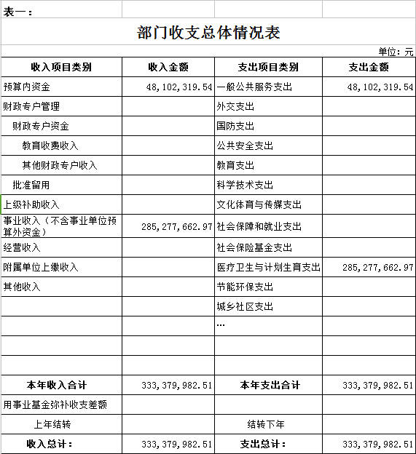

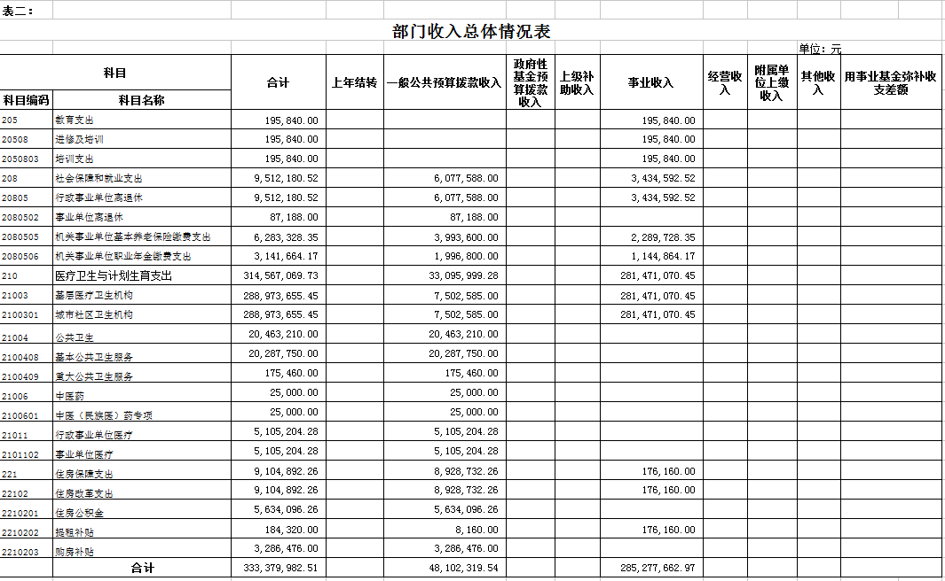

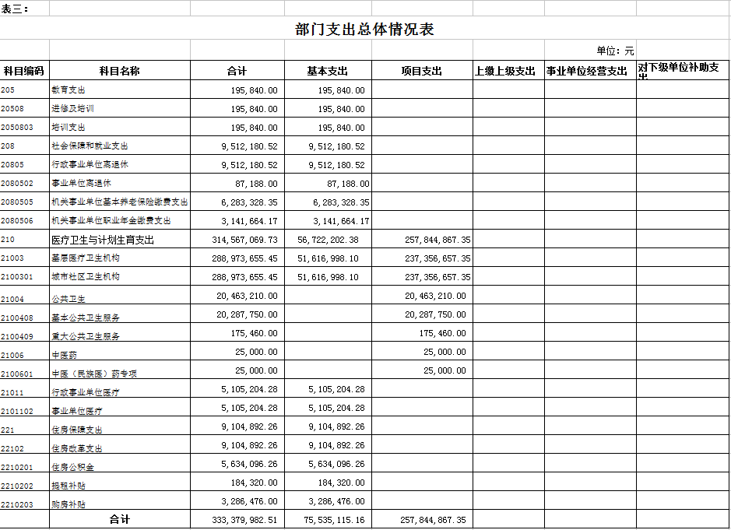

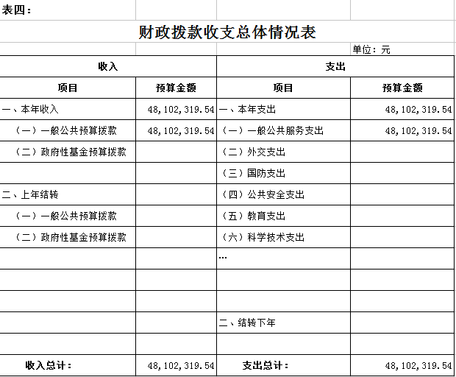

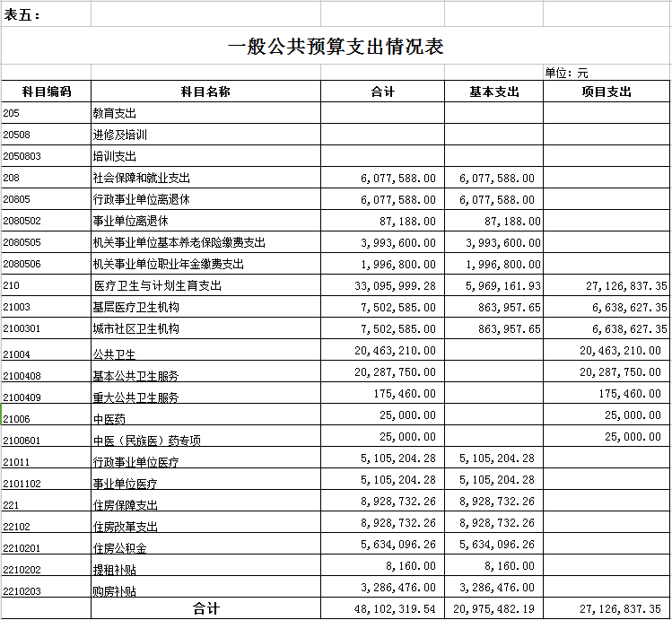

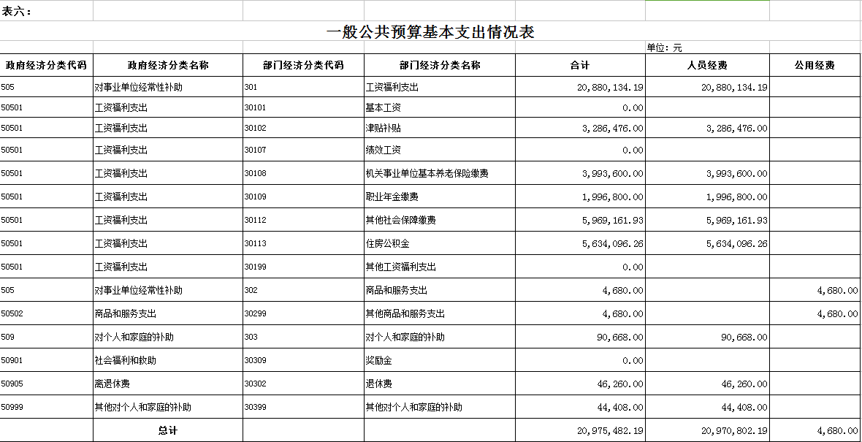

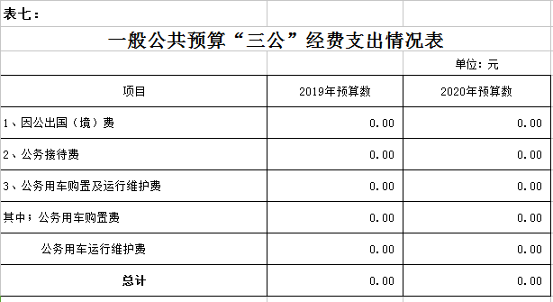

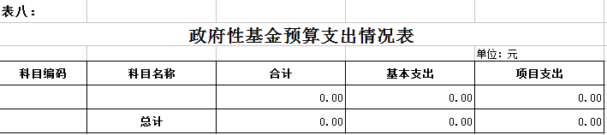

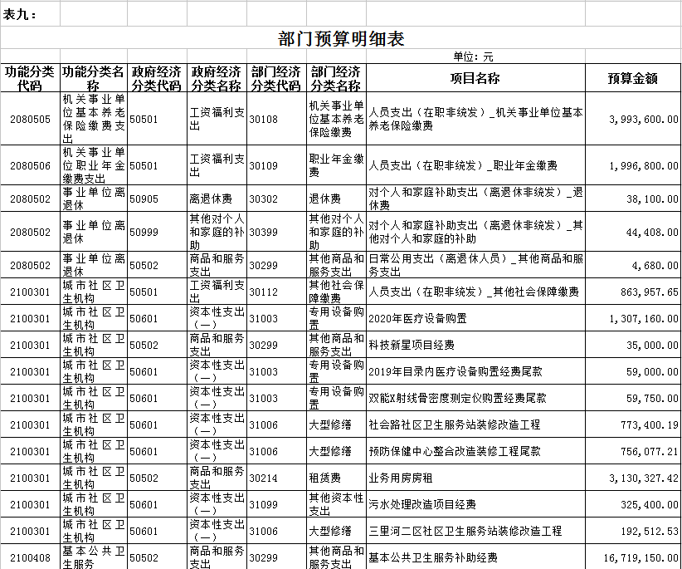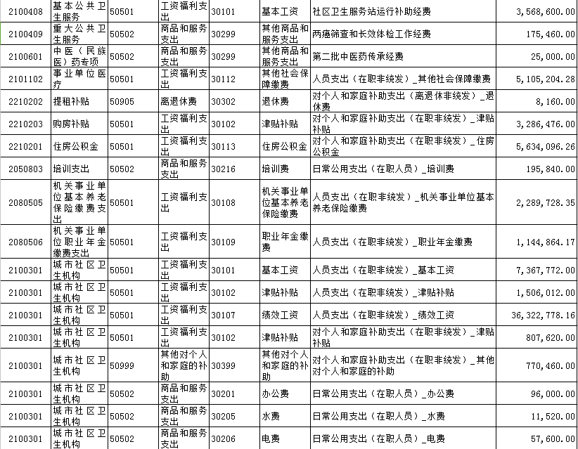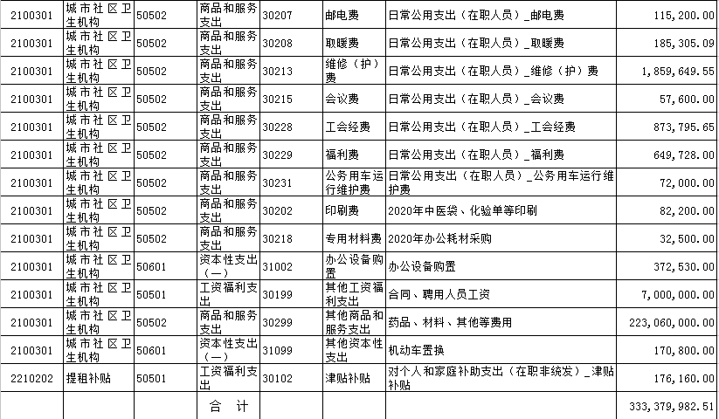

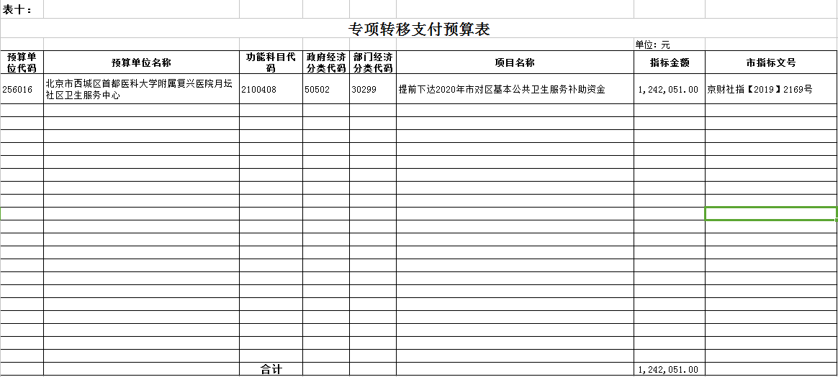

表十一

部门整体支出绩效目标申报表
（ 2020年度）
部门（单位）名称 | 北京市西城区首都医科大学附属复兴医院月坛社区卫生服务中心
部门（单位）总体资金情况（万元） | 资金总额： |  | 33337.998251
部门（单位）总体资金情况（万元） | 基本支出： |  | 7553.511516
部门（单位）总体资金情况（万元） | 项目支出： |  | 25784.486735
部门（单位）绩效目标 | 运行状况、服务功能、服务效果、社会满意度
绩效指标 | 指标名称 | 指标内容和指标值
绩效指标 | 产出数量指标 | 基本医疗、基本公共卫生
绩效指标 | 产出质量指标 | 1、建设成为辖区居民认可的医疗服务机构。2、建设管理有序、业务精良、团结和谐的社区卫生服务中心。
绩效指标 | 社会效益指标 | 1、社区中心营运效率良好，医疗业务和服务水平较好。2、辖区内居民健康指数有所提高，满意度较高。
绩效指标 | 服务对象满意度指标 | 辖区内居民服务满意度达到标准。
其他说明的问题 | 无

表十二 项目支出绩效目标申报表
